管理体系审核记录表
过程与活动、  抽样计划 | 涉及  条款 | 受审核部门：办公室， 主管：朱超 陪同人员：庞向东 | 判定
 |  | 审核员：姜海军 审核时间：2021年3月17日
 |  | 审核条款：QMS：9.1.1监视、测量、分析和评价总则、9.1.3分析与评价，E/OHMS:6.1.2环境因素/危险源的辨识与评价、6.1.3合规义务、6.1.4措施的策划、8.1运行策划和控制、9.1监视、测量、分析和评价（9.1.1总则、9.1.2合规性评价）、8.2应急准备和响应,
环境因素识别、危险源辨识及控制 | ES6.1.2 | 办公室作为环境和职业健康安全管理体系的主控部门，主要负责识别评价相关的环境因素及危险源，查有：《环境因素识别及评价控制程序》、《危险源辨识、风险评价和控制措施的控制程序》。  询问识别：根据各部门识别及各生产过程环节识别，由办公室汇总。  提供环境因素识别评价表，公司对环境因素考虑了废水污染、大气污染、噪声污染、固体废弃物污染、能源和资源等内容，从过去、现在、将来三种时态及正常、异常和紧急三种状态识别环境因素进行识别。对部门环境因素的发生频率、影响范围、污染的危害程度、相关方关注程度、环境影响的程度等评价出重要环境因素。识别出本门的环境因素有空调噪声排放、墨盒的废弃、纸张消耗、生活废水排放、生活垃圾排放、火灾等。经评价涉及本部门重大环境因素有火灾。  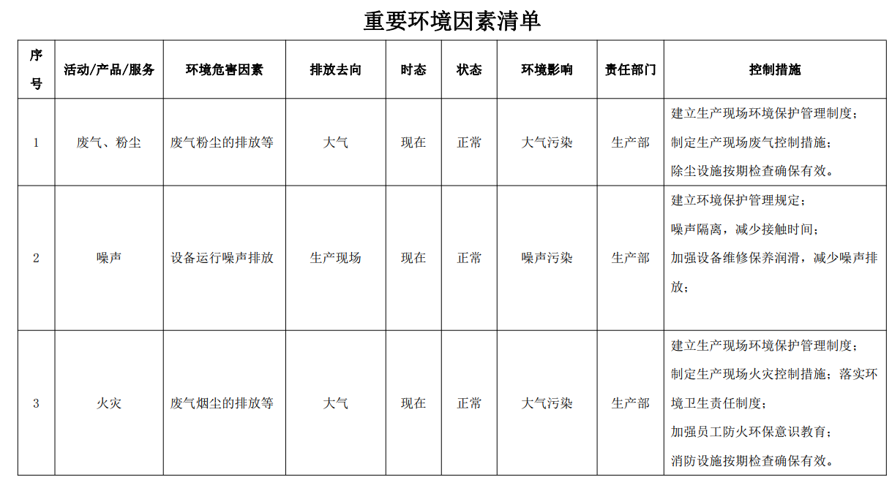  提供《危险源辨识与评价汇总表》，采用多因子评分法分部门对危险源进行识别，考虑了发生频率、影响范围、危害程度、相关方关注程度、安全影响的程度等方面，考虑了机械伤害、粉尘排放、触电、职业病伤害、意外伤害、火灾等方面；从过去、现在、将来三种时态；正常、异常和紧急三种状态识别危险源。  识别出办公室的危险源有吸烟、物品乱放、丢弃、电器缺陷、使用电脑产生电磁辐射、复印机臭氧污染、电器短路、职工上下班不遵守交通规则、食堂 电炊具的漏电，食堂 厨房内外不卫生、炊具不干净，有腐坏变质食品等，经评价涉及本部门的重大危险源有：火灾、触电伤害。  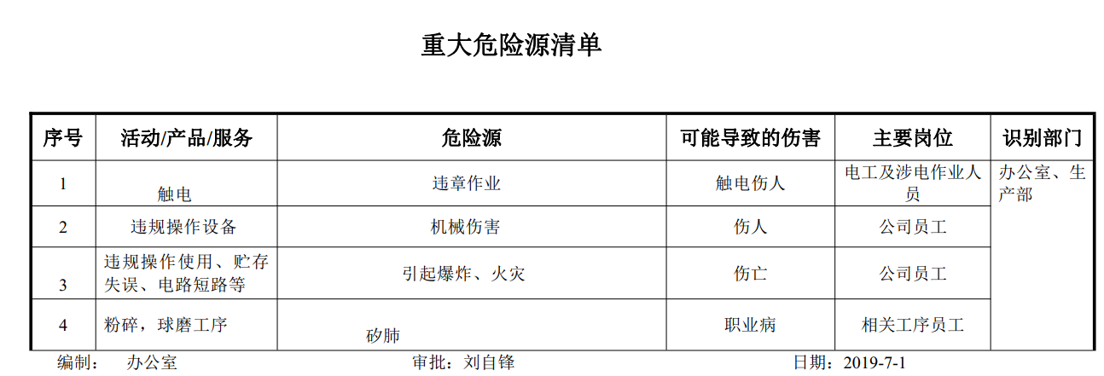  部门识别、辨识和评价基本合理。  对于环境因素、重要环境因素及危险源、不可接受风险等通过运行控制、管理方案、应急准备与响应进行控制。
合规义务 | ES6.1.3 | 公司制定了法律法规管理及合规性评价程序，公司法律法规和其它要求收集渠道有政府环保部门、安监部门及政府网站等。  法律法规和其它要求通过会议、培训等方式传达到相关方和公众，能够为其获取。  提供了《环境法律、法规及其他要求清单》、《职业健康安全法律、法规及其他要求清单》，对中华人民共和国环境保护法、中华人民共和国大气污染物防治法、中华人民共和国特种设备安全法、工伤保险条例、中华人民共和国固体废弃物污染环境防治法、城镇排水与污水处理条例、中华人民共和国消防法、安徽省环境保护条例、安徽省消防条例、安徽省劳动保护条例等环境、职业健康安全方面法律法规与其他要求均列入了清单。  已识别法律法规及其它要求的适用条款，能与环境因素、危险源向对应。  办公室根据需要随时网上获取、识别更新，并通过培训、宣传、会议等形式传达给员工和相关方，各部门如有需要随时到行政部查阅。
措施的策划 | EO：6.1.4 | 公司根据环境因素和危险源的风险辨识结果，分别制定出《重要环境因素清单》、《重大危险源清单》，清单内明确了控制措施计划，通过具体的措施进行有效控制：目标、管理方案、管理制度运行控制、应急预案、日常检查、日常培训。  制定了《法律法规管理及合规性评价程序》，每年对公司适用的合规义务进行识别更新并定期评价、检查。  经组织评价，组织策划的措施基本能够满足风险和机遇应对需要，能够与识别的风险和机遇对产品符合性的潜在影响相适应，基本满足标准要求。
运行策划和控制 | ES8.1 | 查部门运行控制：  公司位于安徽省滁州市南谯区沙河镇西阳工业园区，公司四周是其他受企业，无重大河流、名胜古迹、医院、学校等敏感区，根据管理体系运行的需要设置了办公室、生产车间等。公司有围墙与外隔绝，院内有停车位，厂区道路畅通，无遮挡物，厂区内有少量绿化带和树木。  2007年3月，安徽博奥新型建材有限公司编制了《安徽博奥新型建材有限公司年产三十万立方米加气混凝土砌块项目环境影响登记表》；2007年3月27日，原滁州市环保局出具了该登记表的审批意见。项目于2007年4月开工建设，2008年8月投入调试。2019年11月17通过了环评验收，并公示。见附件。  企业生产废水循环使用，生活污水经化粪池预处理后，排入市政污水管网，进入沙河镇污水处理厂处理。  部门办公无废气产生，无噪声排放，生产废气和噪声的控制见生产部审核记录。。  查“废弃物处理清单”，2020.1月至2020年11月处理了废报纸、废纸箱、废硒鼓，经手人庞向东。  能源消耗：公司内部纸张双面复印、人走灯灭，及时关闭水龙头，下班关闭电源以减少能源浪费，空调设定在26℃。  为体系运行，财务人员及时提供了相应的财务支持，主要是教育、消防器材、垃圾箱、体检、劳保用品、保险费等。  对主要员工每年一次体检，提供2020年职业健康检查表。  防火灾控制：办公人员的消防知识培训，参加消防演练，办公区配置灭火器2个均有效。  防触电主要采取定期检查电线老化情况，加强安全用电教育，防止人为触电。  查对供方、承包商、外包方等外来人员和临时人员的管理：办公室（门岗）对外来人员和临时人员进行告知，本公司禁止吸烟，不得到处走动，需遵守公司的规章制度。审核现场未发现外来人员和临时人员来厂的情况。  体系运行以来未发生过变更，对变更的一些注意事项和要求已明确。  查看公司无宿舍。有简易食堂一个，使用电和液化气做饭，能做到生熟分开，剩菜剩饭由当地村民拉走喂猪。  部门运行基本有效，其他部门运行控制情况见各部门审核记录。
应急准备和响应 | ES8.2 | 编制了《应急准备和响应控制程序》，查看内容基本符合要求。  策划了应急预案包括火灾、触电、机械伤害应急预案。  公司进行了触电应急演练，查2020.9.15日的《触电应急预案演练记录》，对演练过程进行了描述。演练后进行了评价：预案结构严谨、内容详实、操作性强，符合我公司实际，应急预案适宜，有效，无需修改，评审人：刘自峰、朱超、曹卫，审批：刘自峰，评审日期2020.9.16日。  现场巡视办公楼每层有灭火器，均有效。  生产车间内配有消防栓、水龙带；车间、仓库配有干粉灭火器等消防设施。  目前未发生机械伤害、火灾、触电等事故的情况。
监视、测量、分析、评价 | E/O:  9.1.1 | 公司编制《环境安全监测与测量控制程序》，部门通过月度巡查考核对各部门进行监测。  查《质量、环境和职业健康安全目标指标考核表》，2021.1.6日办公室对公司及各部门环境、职业健康安全目标完成情况进行了监测，2020年度的目标已全部完成，检查人：刘自锋。  查到2020.4.15日《管理方案实施情况检查记录》，公司制定的管理方案措施已全部完成，检查人：朱超。  提供《环境、安全检查记录》，每月对各部门进行环境安全事项的例行检查，检查项目包括噪声、节约用水、固废处置、现场环境、用电违章、消防安全培训、灭火器配置、火灾事故、交通事故、触电事故等。  抽查2020.6.30日、2020.9.28日、2020.12.29日检查记录，未发现问题，检查人：朱超。  4、经交流确认，公司目前无安全、环境监测设备。  5、经交流确认，公司员工涉及职业病的为破碎磨粉工序。  6、办公室主任负责员工健康的监视，员工每天进行考勤，上班开始后办公室主任会巡视有无员工缺席，如有生病需要请假，在考勤记录中予以登记，回来后销假登记。  7、上级环保、安监主管部门到公司进行了监督检查，未留书面文件。  8、提供2020.4.27日安徽海峰分析测试科技有限公司受滁州市生态环境局委托对本公司天然气锅炉废的气监测报告，提供2021.1.26日安徽基越环境检测有限公司对本公司废气、废水、噪声的委托检测报告，能达标排放，见附件。  9、提供了2020.9.29日职业健康检查总结报告书和2021.1.20日职业健康检查复查总结报告书，经安徽涵博健康集团医院对在岗人员健康体检，未发现职业病。  10、提供2020年3月30日职业病危害因素定期检测报告，经马鞍山安质环科技咨询服务有限公司对企业工作场所职业病危害因素检测，个别企业粉尘超标，企业已采取佩戴防尘口罩的方式处理。  11、公司经营能遵守相关的法律法规，没有违反环境、职业健康安全法律法规现象，近期没有发生环境与安全的事故和违法情况。
监视、测量、分析和评价总则、  分析与评价 | Q9.1.1  Q9.1.3 | 组织确定的监视测量内容包括：  - 产品的检验（功能、性能技术指标、法律法规的符合性）；  - 供方绩效（合格供方评价、供方的社会价值观；每年1次）；  - 顾客满意度调查（每年1次、数据统计分析）；  - 目标完成情况（各部门月查、季查、年查）；  - 不合格品情况；  - 日常检查（环保检查、公司规章制度及各项管理规定检查）；  - 采购完成率检查；  - 销售完成情况检查；  - 风险机遇措施有效性检查；  - 内审和管理评审年度检查；  具体包括利用使用情况基本符合规定、相关部门提供相应的反馈及信息交流和沟通；  公司数据包括：对产品的生产控制状况、管理体系运行、顾客满意、实现过程、供方等过程的数据分析。  查自公司管理体系运行以来，已经进行搜集信息和数据的活动：管理目标考核、顾客满意度调查、供方的交付和管理体系安全运行情况等的简单分析。  公司通过对管理目标的状态评价产品和服务的符合性良好；对顾客满意度评价为达到目标要求；外部供方按时交付和质量经分析均满足要求，绩效良好。通过内审评审公司管理体系的符合性；通过管理评审评价公司应对风险和机遇所采取措施有效，管理体系有效、绩效良好，评价出管理体系改进的需求加强风险管控。信息和数据分析、评价情况见各相关过程的审核记录。
合规性评价 | ES9.1.2 | 公司编制了法律法规管理及合规性评价程序，对法律法规和其他要求评价的主管部门、周期、检查等进行了规定。合规性评价由办公室负责进行，每年至少1次，查2020.11.24日由总经理组织相关人员对法律法规遵守执行情况等都进行了综合评价，提供了“合规性评价报告”、“合规性评价记录”，对废水排放、粉尘排放、噪声排放、固废排放、能源使用、化学品管理、消防安全管理、用电安全、特种设备安全、安全管理、劳动防护与职业健康管理进行了评价，评价结论：符合相关环境/健康安全法律、法规和其他要求的规定。

说明：不符合标注N

